Педагогический совет
Тема: «Организация работы по нравственно-патриотическому воспитанию детей дошкольного возраста в условиях ДОУ»
Форма проведения: деловая игра.
Участники: педагоги ДОУ.
Цель: повышение профессионального уровня педагогов в работе с детьми по
нравственно-патриотическому воспитанию.
Предварительная работа.
- Оформление информационного листа о планируемом педсовете на доске для воспитателей.
- Проведение тематического контроля «Патриотическое воспитание детей в условиях ДОУ».
- Оформление тематической выставки в методическом кабинете «Нравственно-патриотическое воспитание» (литература, опыт, методические разработки, пособия).
- Проведение консультации для воспитателей: «Нравственно-патриотическое воспитание дошкольников».
- Проведение анкетирования педагогов по теме «Патриотическое воспитание дошкольников».
- Проведение экспресс-опроса воспитателей «Знаем ли мы права детей»
Повестка дня:
- Приветственное слово заведующего с сообщением о выполнении решений предыдущего педагогического совета, аннотацией темы.
- Презентация «Нравственно-патриотическое воспитание дошкольников» — (ст. воспитатель Семаева В.С.)
- «Воспитание нравственно-патриотических чувств у детей дошкольного возраста» — (воспитатель старшей группы Литвиненко О.Ю.)
- «Современные подходы к нравственно-патриотическому воспитанию старших дошкольников через познавательное развитие» — (воспитатель старшей группы Кизилова Е.Г.
- «Нравственно-патриотическое воспитание дошкольников посредством игры» — (из опыта работы воспитателя младшей группы Шарафан О.Г.)
- «Взаимодействие ДОУ и семьи по патриотическому воспитанию дошкольников» — (воспитатель младшей группы Давыдова О.М.)
- Итоги тематической проверки на тему: «Патриотическое воспитание детей в условиях ДОУ» — (ст. воспитатель Семаева В.С.)
- Практическая часть:
— дискуссия «Как научить ребенка поступать нравственно?»
— деловая игра: «Педагогический экспресс»
— рефлексия «Все в наших руках».
- Обзор методических разработок, литературы по данной теме.
- Подведение итогов и выполнение решения педагогического совета.
Ход педсовета.
1. Приветственное слово заведующего с сообщением о выполнении решений предыдущего педагогического совета, аннотацией темы.
Выступила заведующий Шенцова М.В.
Третий педагогический совет был посвящен физкультурно-оздоровительной работе как важной задаче дошкольного учреждения. Было вынесено решение педагогического совета, назначены ответственные и даты выполнения. По решению педагогического совета:
— активизируется деятельность педагогов по оформлению спортивных уголков в группах пособиями для физкультурно-оздоровительной работы с детьми.
— были привлечены родители к участию в совместных мероприятиях;
— была проведена тематическая неделя «Я здоровье сберегу, сам себе я помогу»
— через информационные стенды и родительские собрания педагоги рекламируют здоровый образ жизни среди родителей.
Таким образом, решение предыдущего педсовета систематически выполняется.
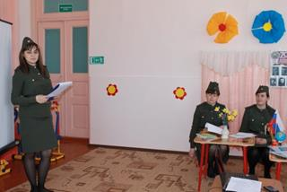
2. Презентация «Нравственно-патриотическое воспитание дошкольников» выступила ст. воспитатель Семаева В.С. Нравственно-патриотическое воспитание детей – одна из основных задач дошкольного образовательного учреждения. Стандарт дошкольного образования требует от педагога глубокой работы по воспитанию у детей патриотизма, гражданственности, уважения к правам и свободам человека.
Чувство патриотизма многогранно по содержанию. Это и любовь к родным местам, и гордость за свой народ, и ощущение своей неразрывности со всем окружающим миром, и желание сохранять, приумножать богатство своей Родины.
Работа по нравственно-патриотическому воспитанию дошкольников включает целый комплекс задач:
- Воспитание у ребенка любви и привязанности к семье, родному дому, детскому саду, родной улице, городу;
- Уважения к людям труда;
- Формирование бережного отношения к родной природе и всему живому;
- Элементарных знаний о правах человека;
- Развитие интереса к русским традициям и промыслам;
- Чувства ответственности и гордости за достижения Родины;
- Толерантности, чувства уважения и симпатии к другим людям, народам, их традициям;
- Расширение представлений о России, ее столице;
- Знакомство детей с символами государства (герб, флаг, гимн).
Данные задачи решаются во всех видах детской деятельности: на занятиях, в играх, труде, быту и т.д. Таким образом, патриота в ребенке воспитывает вся жизнь в детском саду и дома, его взаимоотношения с взрослыми и сверстниками.
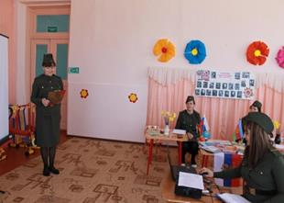
3.«Воспитание нравственно-патриотических чувств у детей дошкольного возраста» по данной теме выступила воспитатель разновозрастной группы №2 (старшая) Литвиненко О.Ю.).
Патриотизм – любовь к Родине, преданность ей, ответственность и гордость за нее, желание трудиться на ее благо, беречь и умножать ее богатства – эти чувства и особенности характера начинают формироваться уже в дошкольном возрасте. Ольга Юрьевна рассказала о необходимости воспитания нравственно-патриотических чувств уже с раннего детства, что следует иметь в виду, развивая у ребенка первые чувства гражданственности, о том какие задачи стоят перед педагогом и родителями в данном направлении. Так-же Ольга Юрьевна рассказала о том какую работу по патриотическому воспитанию дошкольников проводит в своей старшей группе. Подвела итог работы по патриотическому воспитанию со старшими дошкольниками. Дети овладели знаниями, усвоенными на занятиях и в повседневной жизни. Проявляют интерес к прошлому и настоящему своего народа, семьи, страны, станицы. Знают сведения об истории, достопримечательностях, знаменитых людях. Имеют представления о природных богатствах края. Выражают положительное отношение к миру, к своей стране, дружбе, ко всему живому.
4. По четвертому вопросу выступила воспитатель старшей группы Кизилова Е.Г. «Современные подходы к нравственно-патриотическому воспитанию старших дошкольников через познавательное развитие».
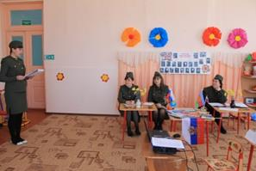
Работа по патриотическому воспитанию проходит с шиоким использование педагогических средств. При этом с сочетанием разнообразных методов и интеграции видов деятельности детей. Работу по патриотическому воспитанию, следует начинать с изучения методической литературы, которая сегодня позволяет с разных сторон подойти к вопросам патриотического воспитания, подобрать формы и методы работы, наиболее соответствующие конкретным условиям работы в нашем детском саду. В настоящее время большое значение приобретаем поиск и разработка инновационных подходов к патриотическому воспитанию. Главной целью в патриотическом воспитании дошкольников выступает закладывание основ нравственной личности с активной жизненной позицией, и с творческим потенциалом, способной к самосовершенствованию, гармоничному взаимодействию с другими людьми. Так-же Евгения Григорьевна сказала о том, что в своей работе необходимо использовать метод проектов, для расширения знаний дошкольников по патриотическому воспитанию.
5.«Нравственно-патриотическое воспитание дошкольников посредством игры» выступила воспитатель младшей группы Шарафан О.Г.
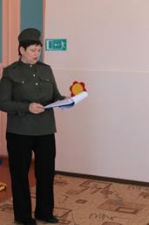
Ольга Григорьевна рассказала о том, что в своей работе использует различные игры с детьми младшего возраста. Представила педагогам разработанную картотеку кубанских игр. Рассказала о том, что народные игры являются неотъемлемой частью патриотического воспитания дошкольников. Игра естественный спутник жизни ребенка, источник радостных эмоций, обладающих великой воспитательной силой. Поэтому в свей работ я использую народные подвижные игры. В игре ребенок активно переосмысливает накопленный нравственный опыт. В игре каждому приходится добровольно отказаться от своих желаний, согласовывать свои замыслы, договариваться о совместных действиях, подчиняться правилам игры, сдерживать свои эмоции, преодолевать трудности. Игра учит справедливо оценивать собственные результаты и результаты товарищей.
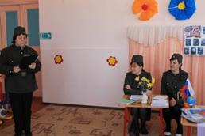
6. «Взаимодействие ДОУ и семьи в нравственно-патриотическом воспитании дошкольников», выступила воспитатель разновозрастной группы №1 (младшая) Давыдова О.М. Ольга Михайловна рассказала, о том какие мероприятия по патриотическому воспитанию проводит с детьми младшего возраста, как взаимодействует с родителями по данному направлению. Семья является традиционно главным институтом воспитания. Взаимодействие с родителями по данному вопросу способствует развитиюэмоционального, бережного отношения к традициям и культуре своего народа, а так-же сохранению вертикальных семейных связей. Таким образом, нравственно-патриотическое воспитание детей – одна из основных задач дошкольного образовательного учреждения, важным условием которой является тесная взаимосвязь с родителями, семьей, как ячейкой общества и хранительницей национальных традиций.
7. Итоги тематической проверки на тему: «Патриотическое воспитание детей в условиях ДОУ» — (ст. воспитатель Семаева В.С.)
Вера Сергеевна подвела итоги тематического контроля, который прошел к ДОУ в период с 24.03.-27.03.2015г., озвучила педагогам рекомендации и сроки устранения замечаний.
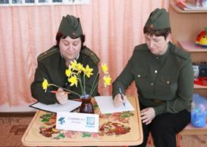

8. Практическая часть:
Все педагоги приняли активное участие в дискуссии «Как научить ребенка поступать нравственно?», которая прошла в деловой, непринужденной, доброжелательной атмосфере. В ходе дискуссии педагоги пришли к выводу: чтобы научить ребенка поступать нравственно, необходимо создавать определенные игровые ситуации, учить оценивать свои поступки и поступки своих сверстников, использовать художественное слово, проводить по тематике нравственно-патриотического воспитания познавательные беседы и непосредственно образовательную деятельность, досуги, дидактические игры, решать вместе проблемные ситуации. Отметили, что очень важно для ребенка пример окружающих взрослых в детском саду и дома.
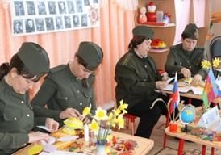
Ст. воспитатель Семаева В.С. провела с педагогами деловую игру
«Педагогический экспресс», которая прошла на высоком уровне и в хорошем темпе. Педагогам было предложено разделиться на две команды и отправиться в виртуальное путешествие по маршруту «Патриотическое воспитание детей дошкольного возраста». Путешествие состояло из пяти станций: «Эрудиты», «Экологическая акция», «Знатоки русской народной культуры», «Правовая академия», «Цветы толерантности». На первых четырех станциях педагогам были предложены задания в виде вопросов и ответов. Пятая станция «Цветок толерантности» была практическая, педагоги из разноцветных лепестков с описанием составляли цветок. Все педагоги приняли активное участие, со всеми предложенными заданиями справились, показали хорошие теоретические и практические знания и умения в организации и планировании воспитательно-образовательной работы по нравственно-патриотическому воспитанию.
Рефлексия «Все в наших руках».
На основании проведенной игры, педагогам было предложено выбрать и записать основные направления нравственно-патриотического воспитания и написать их на гранях куба.
- Обзор методических разработок, литературы по данной теме.
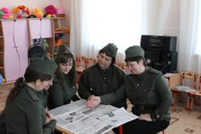
Педагоги посмотрели и оценили выставку методической и художественной литературы, наглядных пособий на нравственно-патриотическую тематику, ознакомились со статьями в газетах на тему 70-летия Победы в Великой Отечественной войне 1941-1945гг. Рассмотрев выставку, педагоги отметили и выбрали для себя наиболее интересные и современные методики и пособия, которые можно использовать и активно внедрить в практику работы с детьми и родителями.
- Подведение итогов и выполнение решения педагогического совета.
1.Совершенствовать и разнообразить формы и методы работы по данному направлению, выявляя и используя в практической деятельности позитивный опыт гражданско-патриотического воспитания. Ответственные: педагоги. Срок – постоянно.
2.При планировании и организации воспитательно-образовательного процесса:
-продолжить проводить мероприятия по нравственно-патриотическому воспитанию;
-использовать в работе с воспитанниками разнообразные педагогические, информационные технологии, мультимедиа, интернет;
-приглашать для участия в мероприятиях ветеранов ВОВ, тружеников тыла, а также родителей воспитанников.
Ответственные: педагоги. Срок – постоянно.
3.Повышать профессиональную компетентность по проблеме патриотического воспитания дошкольников. Ответственные – все педагоги. Срок – постоянно.
4.Провести анализ календарного и перспективного планирования воспитательно-образовательной работы по патриотическому воспитанию с детьми дошкольного возраста. Ответственные – все педагоги. Срок – постоянно.
5.Ежегодно проводить анкетирование по нравственно-патриотическому воспитанию с целью выявления уровня нравственной позиции родителей. Ответственные – все педагоги. Срок – постоянно.
